1. Итеративный алгоритм для последовательного возведения в квадрат в Python

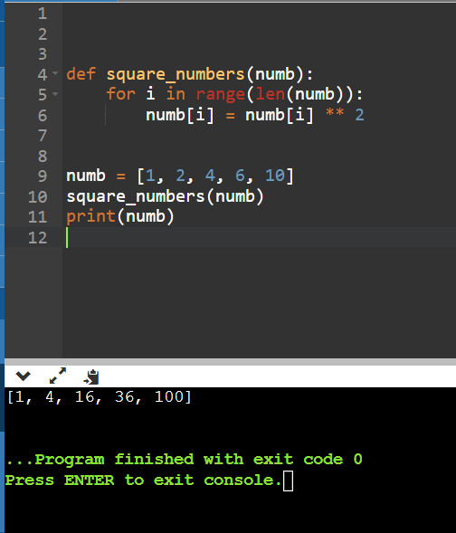

1. Пример итеративного суммирования, заменяя знаки вопросов соответствующими выражениями на языке Lisp

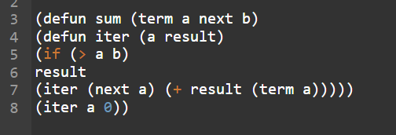

Пример похожего кода на С

